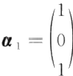
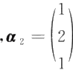
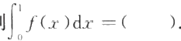
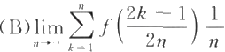
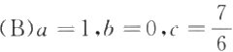

2021年全国硕士研究生招生考试

数 学 ( 一)

(科目代码：301)

一、选择题(1～10小题，每小题5分，共50分.在每小题给出的四个选项中，只有一个选项是符 合题目要求的，请将所选项前的字母写在题后的括号内.)
(1)函数 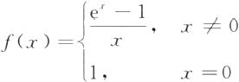 在 x=0 处( ).
(A) 连续且取得极大值 (B) 连续且取得极小值
(C) 可导且导数等于零 (D) 可导且导数不为零
(2)设函数f(x,y) 可微，且f(x+1,e)=x(x+1)²,f(x,x²)=2x²lnx, 则df(1,1)=( ).
(A)dx+dy (B)dx-dy (C)dy (D)-dy
(3)设两数 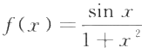 在 x=0 处的3次泰勒多项式为ax+bx²+cx³, 则( ).
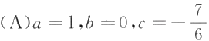

(C)a=-1.b=-1

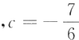

(D)a=-1,b=-1.

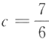

(4)设函数f(x) 在区间[0,1]上连续，则
(A) 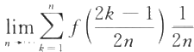
(C) 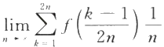 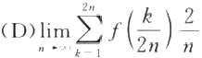
(5)设二次型f(x₁,x₂,xg)=(x₁+xz)²+(x₂+xg)²-(x₃-x₁)² 的正惯性指数与负惯
性指数依次为( ).
(A)2,0 (B)1.1 (C)2,1 (D)1,2

(6)已知

,

,

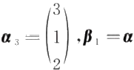m--4.A-a- 1B- 1B.

活B.

β₂,β₃两两相交，则l₁,l₂ 依次为( ).

(A)

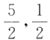

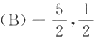

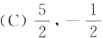

(D)

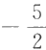
,

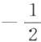

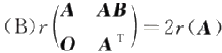

7)设A,B 为n 阶实矩阵，下列结论不成立的是( ).
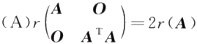
(C)r 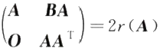 (D 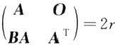a)
8)设A,B 为随机事件，且0<P(B)<1, 下列命题中为假命题的是( ),
(A) 若P(A|B)=P(A), 则P(A|B)=P(A)
(B) 若P(A|B)>P(A), 则P(A|B)>P(A)
(C) 若 P(A|B)>P(A|B), 则 P(A|B)>P(A)
(D) 若 P(A|AUB)>P(A|AUB), 则 P(A)>P(B)
9)设(X₁,Y₁),(X₂,Y₂),…,(X,,Y) 为来自总体N(μ1·μ2;σǐ,σ2;p)的简单随机样本，
令0=μ₁ -p₂,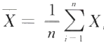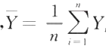,δ=X-Y, 则() .
(A)ò是0的无偏估计，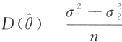
(B)δ 不是0的无偏估计，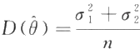
(C 是0的无偏估计，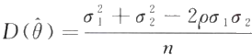
(D)6不是0 的无偏估计，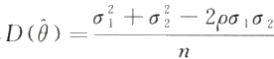
10)设X₁,X₂,…,X₁ 是来自总体N(μ,4)的简单随机样本，考虑假设检验问题：H₀ :μ≤10,
H₁:μ>10,φ(x) 表示标准正态分布函数，若该检验问题的拒绝域为W={X≥11}, 其
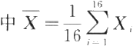,则μ=11.5时，该检验犯第二类错误的概率为( ).
(A)1—φ(0.5) (B)1—φ( 1)
(C)1—φ(1.5) (D)1—φ(2)
二、填空题(11～16小题，每小题5分，共30分.请将答案写在题中的横线上.)
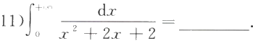
l2) 设函数y= y(x) 由参数方程 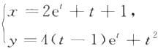所确定，贝 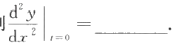
3)欧拉方程x²y”+xy'-4y=0 满足条件y(1)=1,y'(1)=2 的解为 y=
4)设≥为空间区域{(x,y,z)|x²+4y²≤4,0≤~≤2} 表面的外侧，则曲面积分
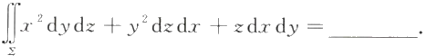
5)设A=(ay) 为3阶矩阵，A, 为代数余子式，若A 的每行元素之和均为2,且|A|=3, 则Aμ+A₂n+Aμ=
l6) 甲、乙两个盒子中各装有2个红球和2个白球，先从甲盒中任取一球，观察颜色后放入乙 盒中，再从乙盒中任取一球，令X,Y 分别表示从甲盒和乙盒中取到的红球个数，则X 与Y

的相关系数为
三、解答题(17～22 小题，共70分.解答应写出文字说明、证明过程或演算步骤.) (17)(本题满分10分)
求极|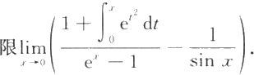

(18)(本题满分12分)
设 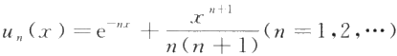,求级数

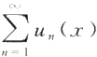的收敛域及和函数.

(19)(本题满分12分)

已知曲线

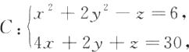

求C 上的点到xOy 坐标面距离的最大值.

(20)(本题满分12分)
设DCR² 是有界单连通闭区域，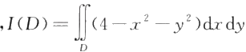取得最大值的积分区域为D₁ .
(I) 求 I(D₁) 的值；
(Ⅱ)计算 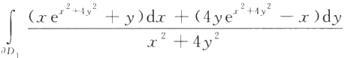,其中3D₁ 是 D₁ 的正向边界.

(21)(本题满分12分)
已知 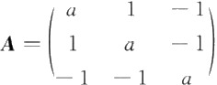
(I) 求正交矩阵P, 使 得PTAP 为对角矩阵；
(Ⅱ)求正定矩阵C, 使 得C²=(a+3)E-A.

(22)(本题满分12分)
在区间(0,2)上随机取一点，将该区间分成两段，较短一段的长度为 X, 较长一段的长度
为 Y, 令 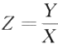·
(I) 求 X 的概率密度；
(Ⅱ)求 Z 的概率密度；
(Ⅲ)求